Информация о самовольно установленных и (или) незаконно эксплуатируемых временных сооружениях (ограждение), расположенных на территории, прилегающей к земельным участкам по адресу: г. Воронеж, ул. Волкова, 16/1, 16/2, 16/4, подлежащих демонтажу.
№ | Адрес размещения | Дата выявления | Вид временного сооружения (наименование, фото) | Сведения о владельце (ИНН для юр. лиц и ИП, Ф.И.О., адрес)
1 | Ул. Волкова, 16/1, 16/2, 16/4 | 08.12.2025 | Ограждение  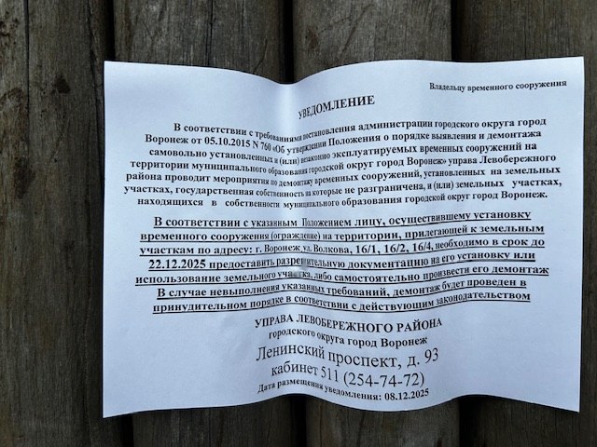  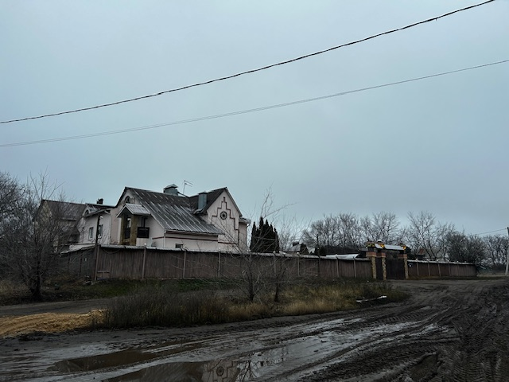  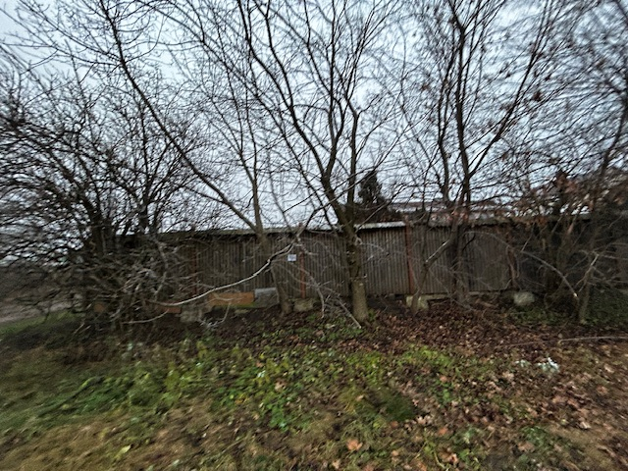  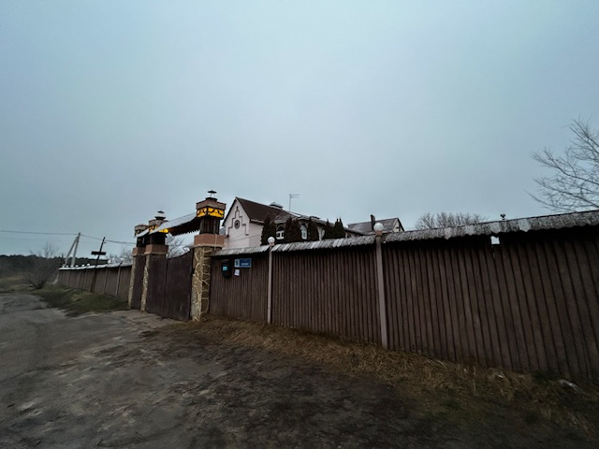  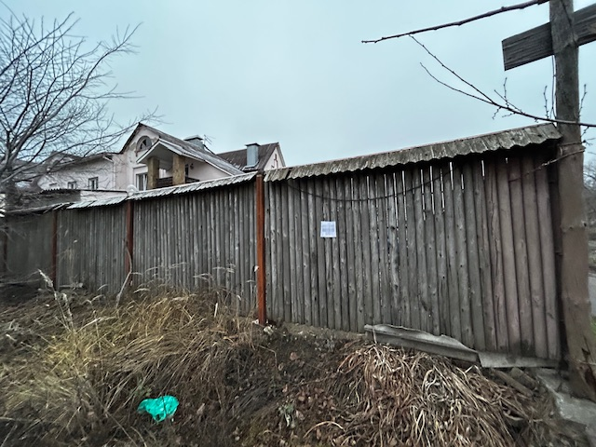 | Не установлен

